试卷测试

# 1. 选择题

1. (2020-January-WB11)

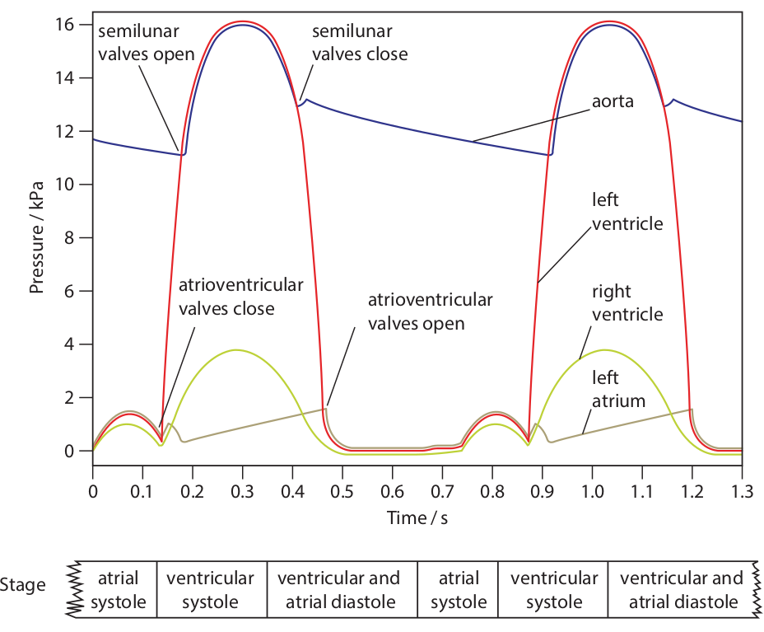

测试

2. (2020-January-WB11)



测试

3. (2020-January-WB11)



测试